|  |  |  |  |  |  |  |  |  |
| --- | --- | --- | --- | --- | --- | --- | --- | --- |
|  | **文件号：** | | | | | MS-003.20W025 | |  |
|  |  | | | | |  | |  |
|  |  | | |  | | | | |
| **MS-003** | | | | | | | | |
| **（产品中文名称）** | | | | | | | | |
| **静电-接地电阻-耐压-漏电流**  **测试报告** | | | | | | | | |
|  | |  |  |  |  | |  | |
|  | |  |  |  |  | |  | |
| 编制人： | | 邓伟 |  | 日期： | 2023.10.17 | |  | |
|  |  |  |  |  |  | |  | |
| 审核人： | | 童睿 |  | 日期： | 2023.10.17 | |  | |
|  |  |  |  |  |  | |  | |
| 批准人： | | 张巍 |  | 日期： | 2023.10.17 | |  | |
|  |  | | |  | | | | |

**文档修订履历**

|  |  |  |  |
| --- | --- | --- | --- |
| 版本号 | 发布日期 | 更改内容概述 | 更改者 |
| V1.0 | 2023.10.17 | 文件新编 | 邓伟 |
|  |  |  |  |
|  |  |  |  |
|  |  |  |  |
|  |  |  |  |
|  |  |  |  |
|  |  |  |  |
|  |  |  |  |
|  |  |  |  |
|  |  |  |  |
|  |  |  |  |
|  |  |  |  |

**保密条款**

文档仅限产品（项目）组内流转，违者负相应法律责任。

**目录**

第一章 概述 1

1.1 验证目的 1

1.2 验证范围 1

1.3 术语 1

1.4 参考资料 1

第二章 验证条件 2

2.1 验证对象 2

2.2 验证设备/工装/工具 2

2.3 验证地点 2

2.4 验证时间 2

2.5 验证环境 2

2.6 验证人员 3

第三章 验证可接受准则 3

3.1 静电测试 3

3.2 接地电阻测试 3

3.3 耐压测试 3

3.4 漏电流测试 3

第四章 验证方法与步骤 3

4.1 静电测试 3

4.2 接地电阻测试 4

4.3 耐压测试 4

4.4 漏电流测试 5

第五章 验证结果 7

第六章 验证结论 7

第七章 附件 8

7.1静电测试 8

7.2接地电阻测试 8

7.3耐压测试 8

7.4漏电流测试 8

7.5测试过程中的照片 10

1. **概述**
   1. **验证目的**

MS-003一体机的摸底测试，本测试方案主要测试设备三台台车的静电，耐压，接地电阻和漏电流情况，验证其是否满足各种情况下要求。

* 1. **验证范围**

MS-003P（MS-003一体机）。

* 1. **术语**

耐压，

接地电阻，

接触漏电流，

对地漏电流。

* 1. **参考资料**

GB 9706.1-2020《医用电气设备 第1部分：安全通用要求》

《MS-003 技术需求规格书 V1.0》

《MS-003 电子设计失效模式分析(D-FMEA)》

《MS-003 风险评估和控制记录》

1. **验证条件**
   1. **验证对象**

|  |  |  |  |
| --- | --- | --- | --- |
| 设备编号 | 设备名称 | 型号规格 | 备注 |
| 1 | MS-003脊柱创伤一体机 | MS-003P |  |

* 1. **验证设备/工装/工具**

|  |  |  |  |
| --- | --- | --- | --- |
| 设备编号 | 设备名称 | 型号规格 | 备注 |
|  | 导航台车 | MS-003P |  |
|  | 执行台车 | MS-003P |  |
|  | 操作台车 | MS-003P |  |
| SR/RD-E1002 | 万用表 | FLUKE 17B+ |  |
| ST/ZG-044 | 数显温湿度计 | YHZ-338 |  |
| ST/RD-E4004 | 静电放电发生测试仪 | PESD6030 |  |
| ST/ZG-051 | 接地导通电阻测试仪 | TOS6200 |  |
| ST/ZG-052 | 交流耐压绝缘测试仪 | TOS9300 |  |
| ST/ZG-050 | 泄漏电流测试仪 | TOS3200A |  |

* 1. **验证地点**

公司检验室

* 1. **验证时间**

2023.10.06

* 1. **验证环境**

温度：10℃～30℃

相对湿度：≤70%

* 1. **验证人员**

|  |  |  |  |
| --- | --- | --- | --- |
| 序号 | 岗位 | 人数 | 职责 |
| 1 | 电子工程师 | 邓伟 | 试验中的设备操作；数据记录、统计；编制报告 |
| 2 | 质量专员 | 吴帆 | 试验中的设备操作,拍照； |

1. **验证可接受准则**

验证结果应符合以下指标：

* 1. **静电测试**

对于三个同时运行的台车，接触放电6kv和感应放电8kv测试时电子设备不应当损伤，运动部件不能发生非预期运动，显示器花屏或者黑屏应当短时间内自恢复，双目和机械臂连接不能够中断。

* 1. **接地电阻测试**

对于每个独立的台车，不带电源线缆，台车电源接口地至最远端接地部分的电阻应小于100**mΩ**；带电源线缆，线缆插头地至最远端接地部分的电阻应小于200**mΩ**。

* 1. **耐压测试**

对于每个独立的台车，电源与地之间耐压1500V不应当发生击穿现象，绝缘外壳与地之间耐压3000V不应当发生击穿现象。若存在与患者接触部分，应用部分与电源之间耐压4000V不应当发生击穿现象。

* 1. **漏电流测试**

对于每个独立的台车，保护导体漏电流在正常状态或是几种单一故障状态下漏电流不能大于500uA；接触漏电流在正常状态小于100uA，单一故障状态下小于500uA；。

1. **验证方法与步骤**
   1. **静电测试**

在市电模式下，开启骨科手术导航定位系统中的导航台车，执行台车和操作台车的全部功能，械臂做循环的往返运动，开启手术规划软件，系统保持较大功率运行的状态。开启静电测试仪，接地夹夹紧实验桌地线。具体步骤如下：

4.1.1接触放电模式

静电测试仪调至接触放电模式，使用接触放电测试头，测试头接触设备上裸漏的金属部分，周期1s的测试各接触点，每个点测试10次左右，观察测试中的异常现象并记录。

4.1.2空气放电模式

静电测试仪调至空气放电模式，使用空气放电测试头，测试头靠近设备上绝缘间隙部分，周期1s的测试各测试点，每个点测试10次左右，观察测试中的异常状态并记录。

测试现象见附件记录表。

* 1. **接地电阻测试**

（1）对三个台车分别进行独立测试，按照保护接地阻抗测试仪的使用说明书要求，调整测试仪处于待测状态。

（2）仪器的测试夹子一个与被测设备的远端保户接地端相接，一个与设备电源插口的地线接头相接，开启测试并记录测试60s时间内稳定的数据。

（3）台车插上电源线缆，仪器的测试夹子一个与被测设备的远端保户接地端相接，一个与设备电源线缆插头的地线接头相接，开启测试并记录测试60s时间内稳定的数据。

（4）按照上述步骤依次测试另外两个台车，记录数据。

数据见附件的记录表。

* 1. **耐压测试**

按照耐压测试仪的使用说明书要求，调整测试仪处于待测状态，台车使用测试用电源线缆。

4.3.1电源线与保护接地

测试夹子一个与被测设备的电源线相接，一个与设备的地线相接，调节测试电压为1500V,开启测试并记录测试开始到结束有无击穿报警和击穿电弧。三个台车依次测试。

4.3.2绝缘外壳与电源线

测试夹子一个与被测设备的电源线相接，一个与设备的绝缘外壳相接，调节测试电压为3000V,开启测试并记录测试开始到结束有无击穿报警和击穿电弧。三个台车依次测试。

4.3.3应用部分与电源线

本测只针对执行台车（有患者接触部分），测试夹子一个与被测设备的电源线相接，一个与设备的应用部分相接，调节测试电压为4000V,开启测试并记录测试开始到结束有无击穿报警和击穿电弧。

测试现象见附件的记录表。

* 1. **漏电流测试**

按照漏电流测试仪的使用说明书要求，调整测试仪处于待测状态。

4.4.1保护接地漏电流

台车供电线缆接入测试设备。测试仪设定至PCC1/2模式，测试电源极性为正向，开启测试并记录数值稳定后的数据；配置测试仪测试电源极性为反向，开启测试并记录数值稳定后的数据。三个台车依次测试。

4.4.2保护接地单一故障状态漏电流

台车供电线缆接入测试设备。测试仪设定至PCC1/2模式，测试电源极性为正向单一故障状态，开启测试并记录数值稳定后的数据；设置电源极性为反向单一故障状态，开启测试并记录数值稳定后的数据。三个台车依次测试。

4.4.3接触漏电流

台车供电线缆接入测试设备。将测试引线A与B连接于被外壳隔离的两处，测试仪设定至TC1/2外壳与外壳之间的漏电流模式，开启测试并记录数值稳定后的数据；将测试引线A接于外壳，测试仪设定至TC1/2外壳与地线之间的漏电流模式，开启测试并记录数值稳定后的数据；将测试引线A接于外壳，测试仪设定至TC1/2外壳与电源火线之间的漏电流模式，开启测试并记录数值稳定后的数据；将测试引线A接于外壳，测试仪设定至TC1/2外壳与电源零线之间的漏电流模式，开启测试并记录数值稳定后的数据。三个台车依次测试。

4.4.4接触单一故障状态漏电流

台车供电线缆接入测试设备。将测试引线A接于外壳，测试仪设定至TC1/2外壳与地线之间的漏电流模式，设置单一故障状态，开启测试并记录数值稳定后的数据；三个台车依次测试。

4.4.5患者接触漏电流

本测只针对执行台车（有患者接触部分），台车供电线缆接入测试设备。台车供电线缆接入测试设备。将测试引线A连接于机械臂末端，测试引线B连接外壳，测试仪设定至TC1/2外壳与外壳（末端与外壳）之间的漏电流模式，开启测试并记录数值稳定后的数据；将测试引线A连接于机械臂末端，测试仪设定至TC1/2外壳与地线（末端与地线）之间的漏电流模式，开启测试并记录数值稳定后的数据；将测试引线A连接于机械臂末端，测试仪设定至TC1/2外壳与电源火线（末端与电源火线）之间的漏电流模式，开启测试并记录数值稳定后的数据；将测试引线A连接于机械臂末端，测试仪设定至TC1/2外壳与电源零线（末端与电源零线）之间的漏电流模式，开启测试并记录数值稳定后的数据。

4.4.6患者接触单一故障状态漏电流

本测只针对执行台车（有患者接触部分），台车供电线缆接入测试设备。将测试引线A连接于机械臂末端，测试仪设定至TC1/2外壳与地线（末端与地线）之间的漏电流模式，设置单一故障状态，开启测试并记录数值稳定后的数据；

数据记录见附件的记录表。

1. **验证结果**
2. 根据静电测试的测试现象，接触放电模式，测试点位于操作台车的保护接地且靠近无线投屏电源附近，无线投屏会出现花屏或黑屏，同时无线投屏连接中断。只有重启操作台车的电源无线投屏才会重新连接并恢复。除此之外，其它均满足测试要求。
3. 根据接地电阻测试的测试数据，不带电源线的接地电阻小于100**mΩ**，带电源线的接地电阻小于200**mΩ**。三个台车均满足接地电阻的测试要求。
4. 根据耐压测试的测试现象，没有击穿报警和击穿电弧。设备满足耐压的测试要求。
5. 根据保护接地漏电流测试的测试数据，保护接地的漏电流小于500uA,单一故障状态也小于500uA。

根据接触漏电流测试的测试数据，外壳到外壳小于100uA，外壳到地线小于100ua，外壳到地线单一故障状态小于500uA，外壳到电源火线小于100uA，外壳到电源零线线小于100uA。

根据患者接触漏电流测试的测试数据，末端到外壳小于100uA，末端到地线小于100ua，末端到地线单一故障状态小于500uA，末端到电源火线小于100uA，末端到电源零线线小于100uA。

三台台车的漏电流测试符合测试要求。

1. **验证结论**

根据结果分析得出结论，MS-003脊柱创伤一体机的接地电阻、耐压和漏电流均满足要求，与可接受准则一致，验证通过。静电测试中出现的问题不构成致命风险，可通过风险管理说明。

1. **附件**

7.1静电测试

|  |  |  |  |
| --- | --- | --- | --- |
| 测试模式 | 操作台车有无异常 | 导航台车有无异常 | 执行台车有无异常 |
| 接触放电6kv | 无 | 无 | 无 |
| 空气放电8kv | 操台车花屏或者黑屏 | 无 | 无 |

7.2接地电阻测试

|  |  |  |  |
| --- | --- | --- | --- |
| 测试模式 | 操作台车/**mΩ** | 导航台车/**mΩ** | 执行台车/**mΩ** |
| 不带电源线缆 | 38 | 83 | 88 |
| 带电源线缆 | 78 | 122 | 133 |

7.3耐压测试

|  |  |  |  |  |
| --- | --- | --- | --- | --- |
| 测试对象 | 电压值/V | 操作台车有报警或电弧 | 导航台车有报警或电弧 | 执行台车有报警或电弧 |
| 电源线与地线 | 1500 | 无 | 无 | 无 |
| 电源线与外壳 | 3000 | 无 | 无 | 无 |
| 电源线与末端 | 4000 |  |  | 无 |

7.4漏电流测试

保护接地漏电流测试

|  |  |  |  |
| --- | --- | --- | --- |
| 模式 | 操作台车  电流值/uA | 导航台车  电流值/uA | 执行台车  电流值/uA |
| 电源正向 | 345 | 212 | 219 |
| 电源反向 | 353 | 238 | 232 |
| 单一故障，电源正向 | 424 | 263 | 264 |
| 单一故障，电源反向 | 427 | 275 | 267 |

接触漏电流测试

|  |  |  |  |
| --- | --- | --- | --- |
| 模式 | 操作台车  电流值/uA | 导航台车  电流值/uA | 执行台车  电流值/uA |
| 外壳到外壳 | 0 | 0 | 0 |
| 外壳到地线 | 0 | 0 | 5 |
| 单一故障，外壳到地线 | 0 | 0 | 5 |
| 外壳到电源火线 | 24 | 24 | 25 |
| 外壳到电源零线 | 0 | 3 | 8 |

患者接触漏电流测试

|  |  |
| --- | --- |
| 模式 | 执行台车  电流值/uA |
| 外壳到外壳 | 0 |
| 外壳到地线 | 0 |
| 单一故障，外壳到地线 | 0 |
| 外壳到电源火线 | 27 |
| 外壳到电源零线 | 9 |

7.5测试过程中的照片

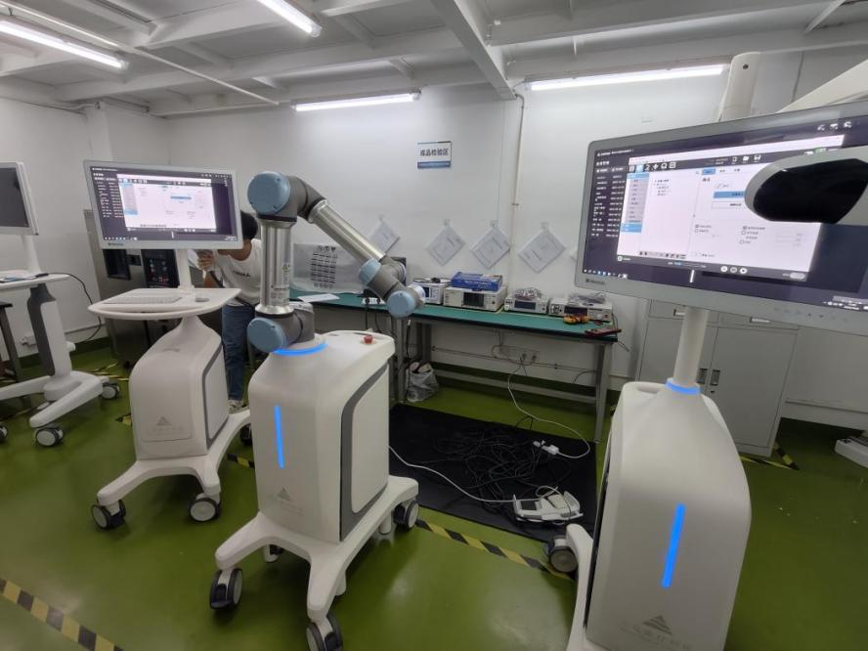

图 1静电测试-测试环境

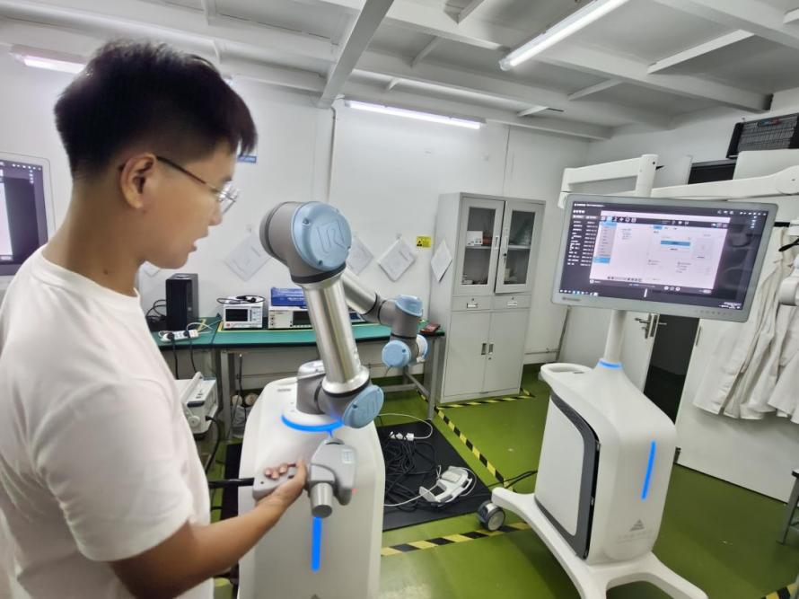

图 2静电测试-空气放电测试

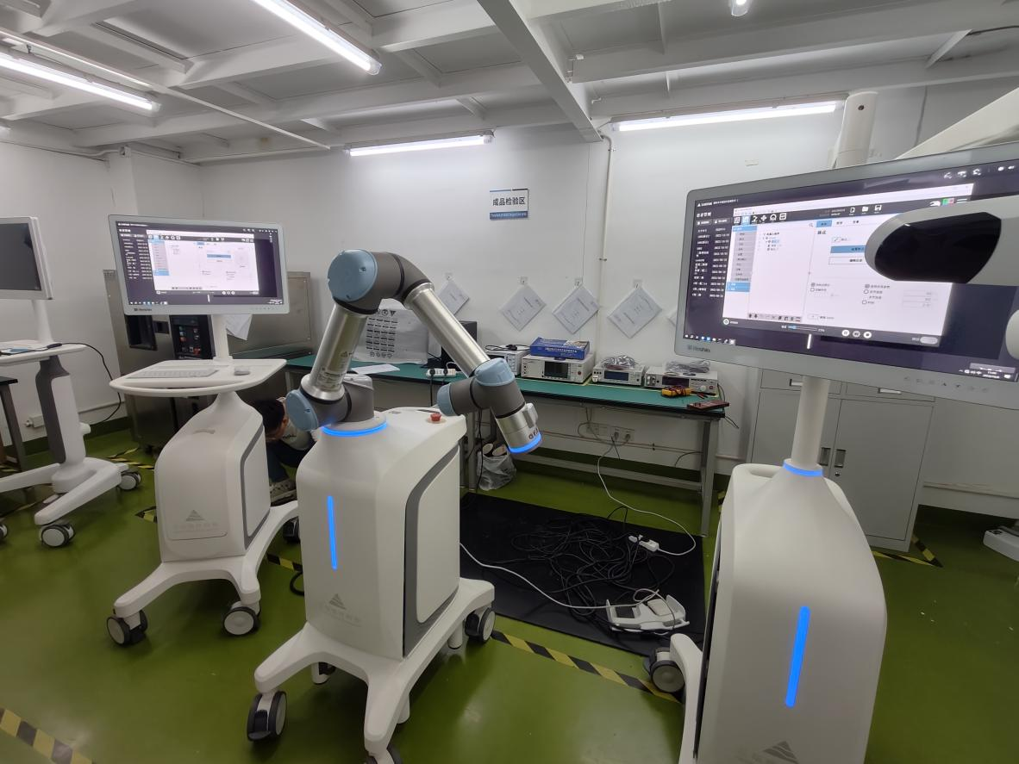

图 3静电测试-接触放电测试

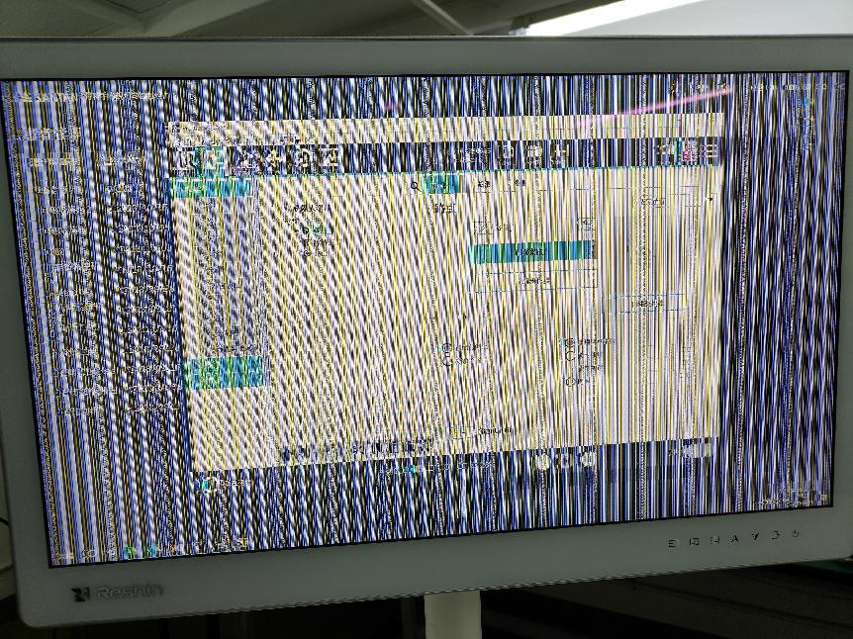

图 4接触放电测试-操作台车出现故障

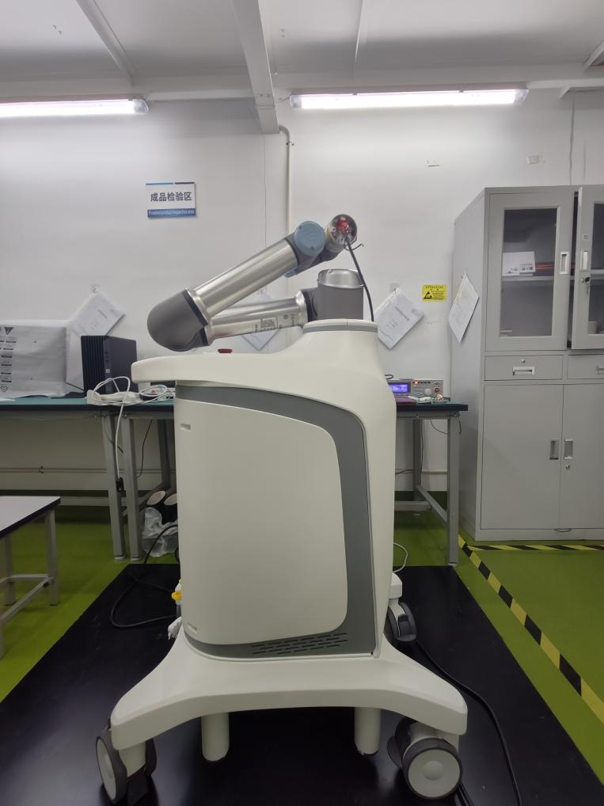-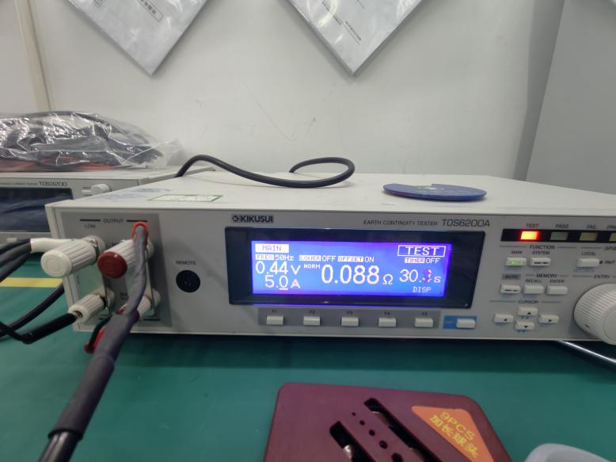

图 5、6 接地电阻测试-不带电源线

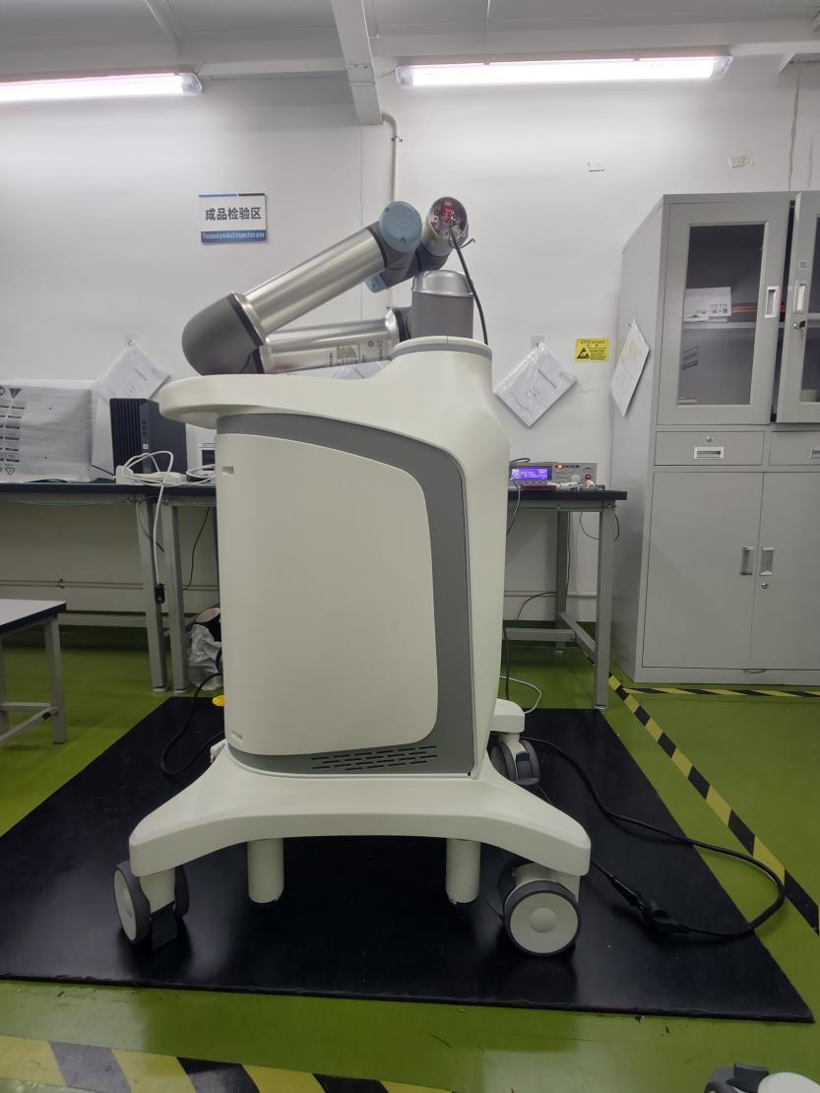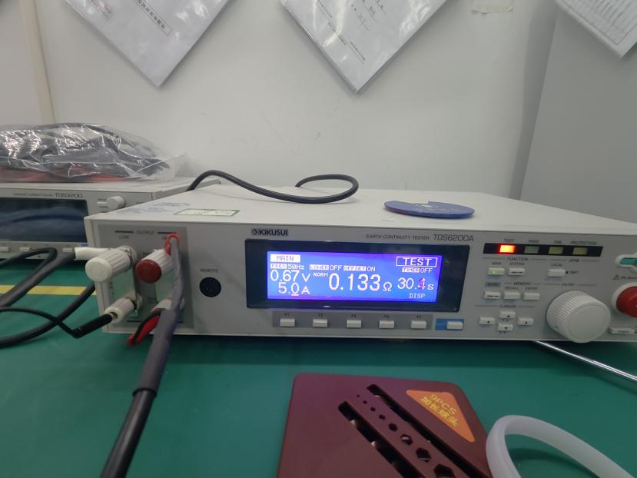

图 7、8 接地电阻测试-不带电源线

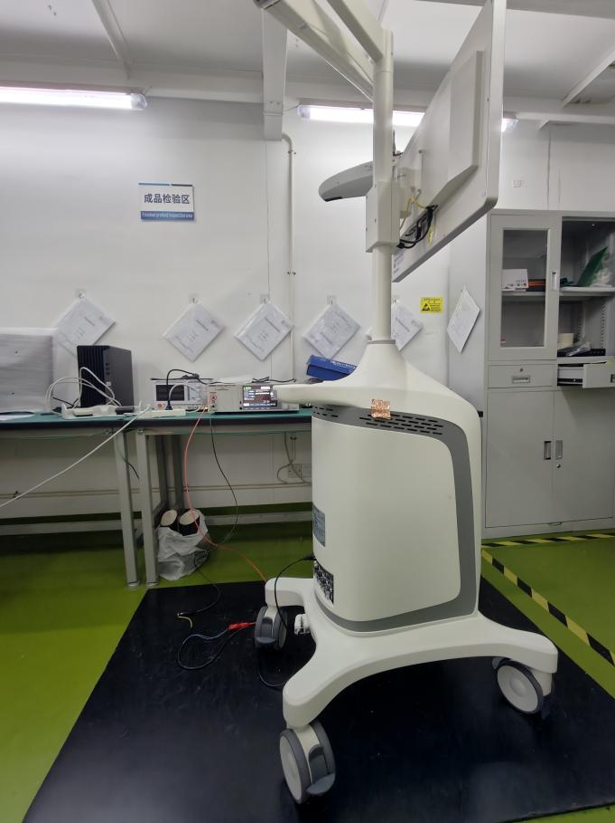

图 9 耐压测试-电源线到地线1500v

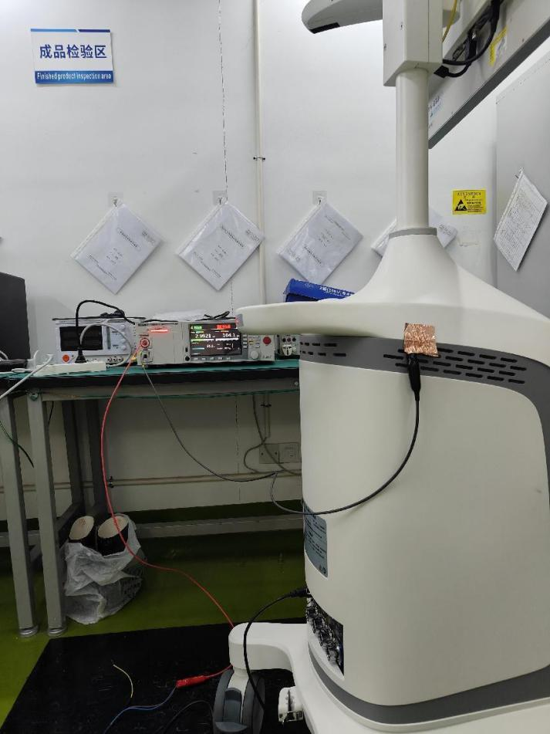

图 10 耐压测试-电源线到外壳3000v

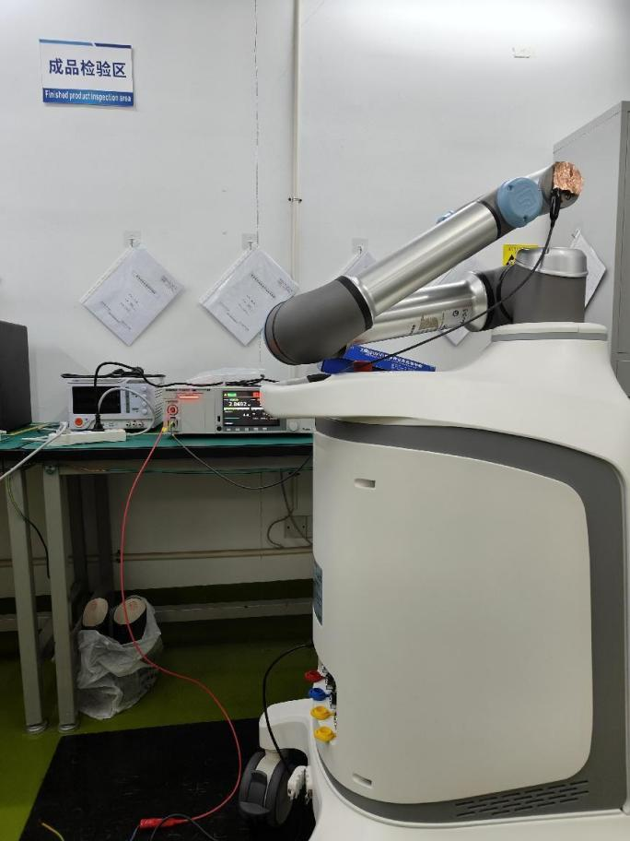

图 11 耐压测试-电源线到末端4000v

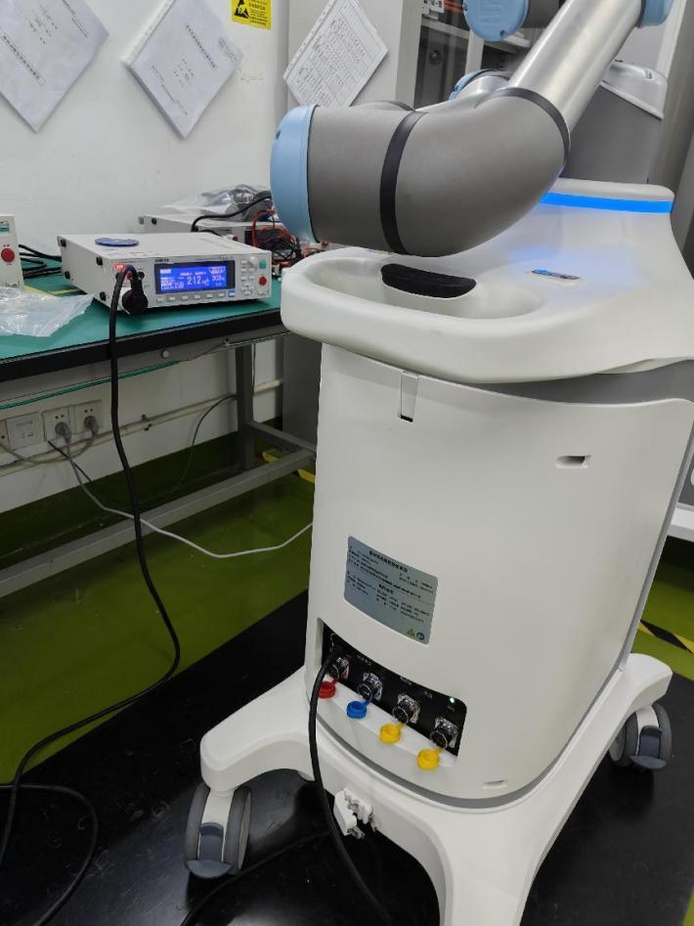

图 12 保护接地漏电流测试-测试环境

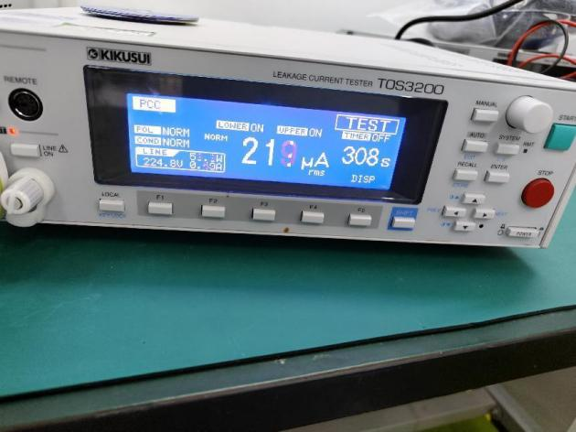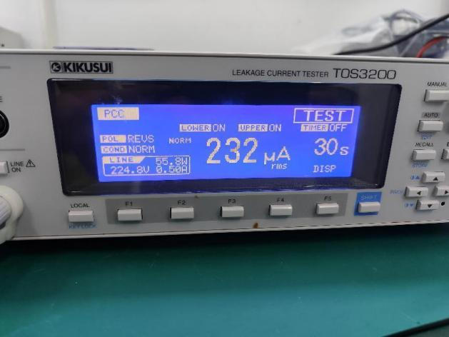

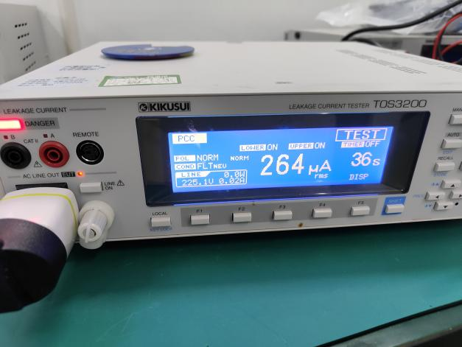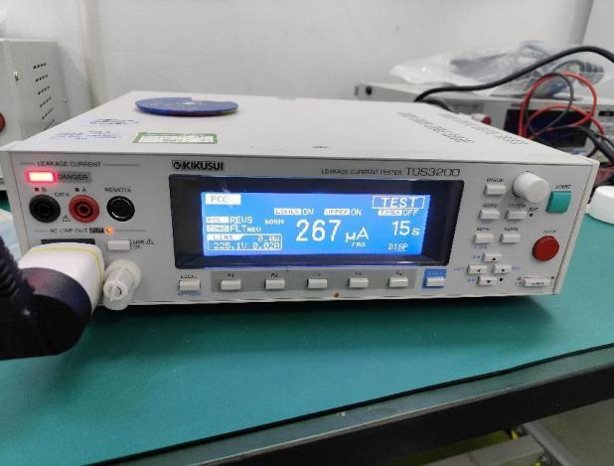

图 13、14、15、16保护接地漏电流测试-不同测试模式

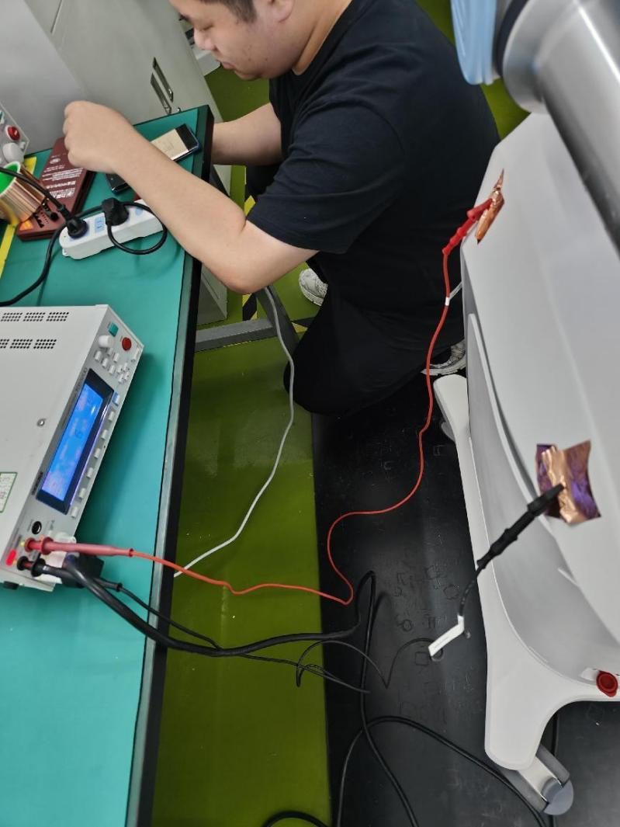

图 17接触漏电流测试-测试环境

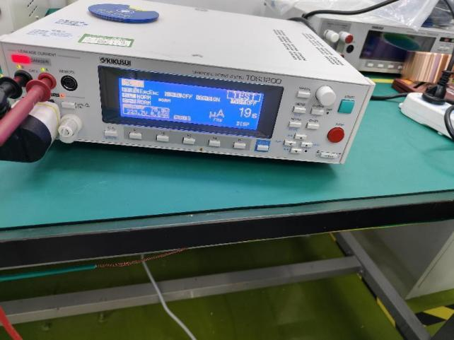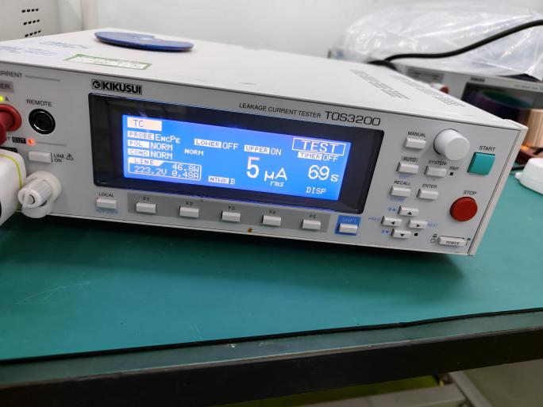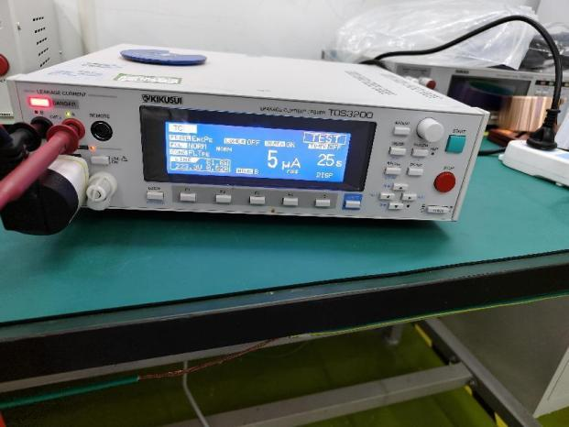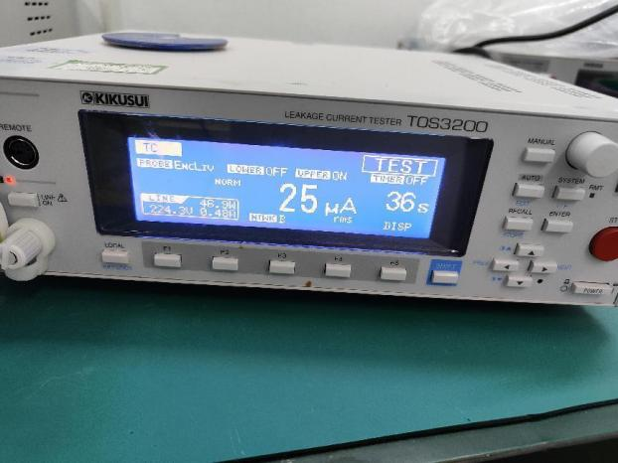

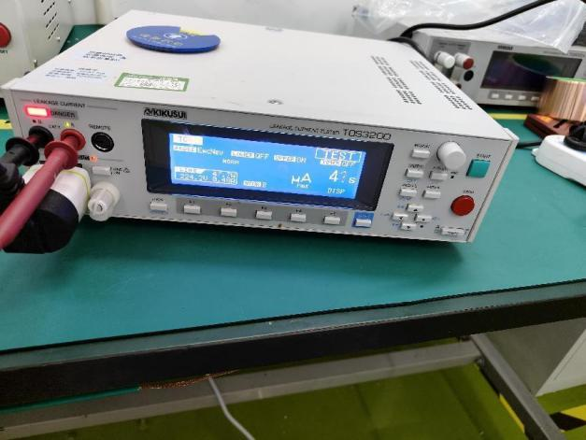

图 18、19、20、21、22接触漏电流测试-几种测试模式和对应数数据

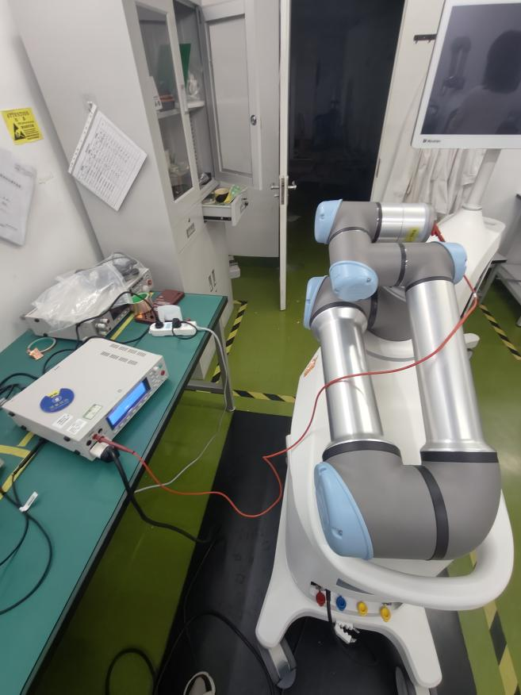

图 23患者接触漏电流测试-测试环境

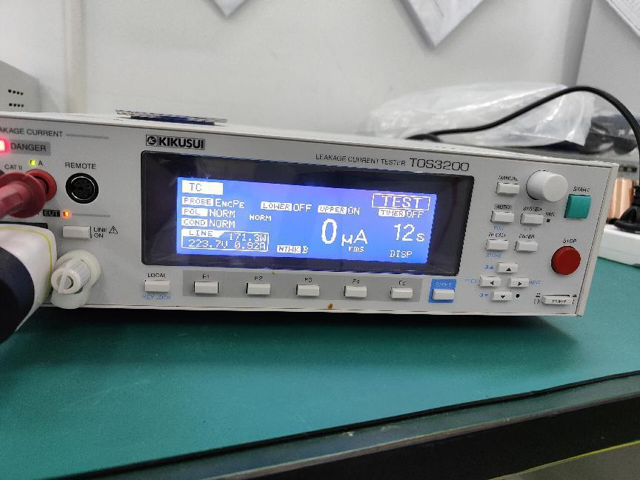

图 24患者接触漏电流测试-末端到地线漏电流